Пертурбативные и непертурбативные подходы в одномерных и двумерных моделях квантовой теории поля
Иванов А. С.¹
¹аспирант
Московский государственный университет имени М.В.Ломоносова,
физический факультет, Москва, Россия
E–mail: Ivanov.as@physics.msu.ru

Основными объектами изучения в квантовой теории поля являются функции Грина. Одним из возможных представлений для них может служить функциональный интеграл. Для ряда теории функциональный интеграл удается вычислить аналитически, например, в случае интегралов гауссова типа. Классическим примером служит теория одного вещественного скалярного поля, которая описывается действием
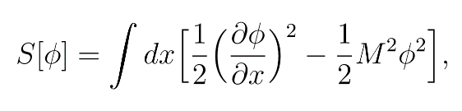
заданным в пространстве размерности (1 + d), где одна временная координата и d - пространственных.
Но в реальных моделях, где есть взаимодействие, провести прямое вычисление не удается. В качестве примера можно привести теорию которая описывается действием
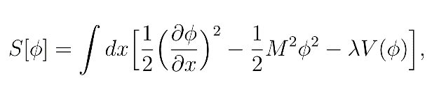
здесь λ - константа связи, а V (ϕ) - взаимодействие. Простейший вид взаимодействия 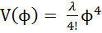 уже не позволяет провести вычисление функционального интеграла явно. В этом случае используются другие подходы для вычисления. Классическим подходом является построение ряда по константе связи, или теория возмущений
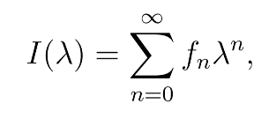
где I(λ) - какая-либо наблюдаемая, а - коэффициенты разложения. Нас интересует вопрос разложения функций Грина в ряд по константе связи.
При построении ряда теории возмущений возникает определенные трудностей. Во-первых, вычисление представляет собой очень трудоемкую задачу, например, для квантовой электродинамики на данный момент известны только первые шесть членов ряда теории возмущений. Во-вторых, данный ряд является асимптотическим. Еще Пуанкаре показал, что несколько первых членов асимптотического ряда при малых константах связи хорошо приближают ответ. Этим и объясняется большой успех квантовой электродинамики. По существу, это избавляет нас от необходимости вычислять все члены ряда, но при этом мы не имеем возможности провести какие-либо вычисления при больших значениях константы связи, а это необходимо, к примеру, в квантовой хромодинамике.

Данная работа посвящена разработке и применению методов численного расчета функции Грина в моделях в случае размерности пространства-времени (1 + 0) и (1 + 1). Проведено сравнение результатов вычисления в рамках различных методов.
[1] F. J. Dyson. Divergence of perturbation theory in quantum electrodynamics. Phys. Rev., 85:631–632, Feb 1952.
[2] Г. Харди. Расходящиеся ряды. Издательство ИНОСТРАННОЙ ЛИТЕРАТУРЫ, 1951.
[3] A.G. Ushveridze. Superconvergent perturbation theory for euclidean scalar ﬁeld theories. Physics Letters B, 142:403 – 406, 1984.
[4] В. В. Белокуров, Ю. П. Соловьев, Е. Т. Шавгулидзе, “Метод суммирования расходящихся рядов с любой точностью”, Матем. заметки, 68:1 (2000), 24–35.
[5] V. V. Belokurov, A. S. Ivanov, V. K. Sazonov, and E. T. Shavgulidze. Convergent Perturbation Theory for the lattice φ4-model. In Proceedings, 33rd International Symposium on Lattice Field Theory (Lattice 2015), 2015. http://arxiv.org/abs/1511.05959.

